【101學年度教學活動-品德教育】
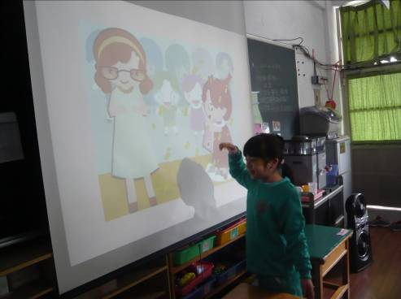
說說看故事中的人怎麼了！
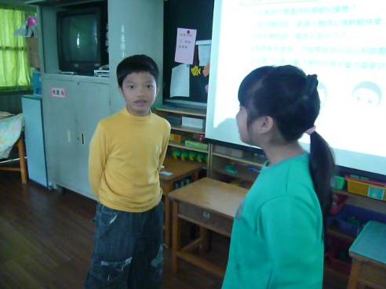
我們來練習講講對方的優點！

【101學年度教學活動-品德教育】
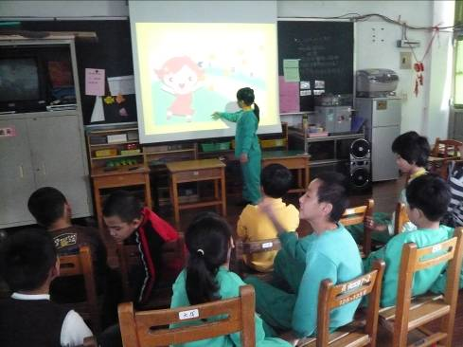
說說看故事中的人怎麼了！
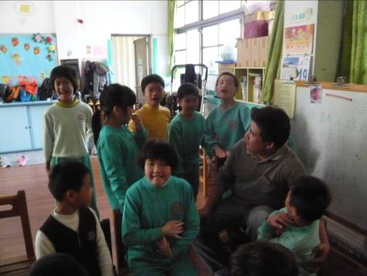
要學習故事中的人感恩-謝謝司機叔叔每天載我們上學！

【101學年度教學活動-品德教育】
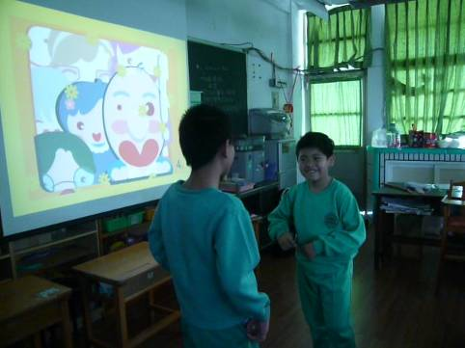
說說看你謝謝對方什麼事！
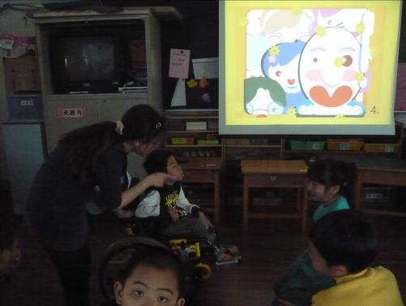
宗祐謝謝嬭兒平常的照顧！

